公司制度
- 产品树流程介绍
- 产品树涉及人员
涉及公司各部门和所有技术人员。
- 产品树存在的目标
通过技术管理手段，更好解决公司生产运营主线问题。
- 公司生产经营主线
经营管理角度：
经营管理（客户与市场）、产品管理（方案管理）、项目管理、质量管理、客户满意度管理
产品角度：
产品规划、产品研发预测、产品定价、交接、需求分析、设计、测试、上线、维护
项目角度：
新需求项目（获取/明确需求）、工程项目（项目立项）、研发项目（项目研发）、维护项目（项目维护）
- 技术管理手段
产品菜谱化管理（优化服务与生产）
迭代式产品开发
分布式异地开发
- 系统（方案）/产品/构件/组件层次关系（产品树）
四项内容，三层关系。一个产品或多个产品与其内部的层级树状关系。
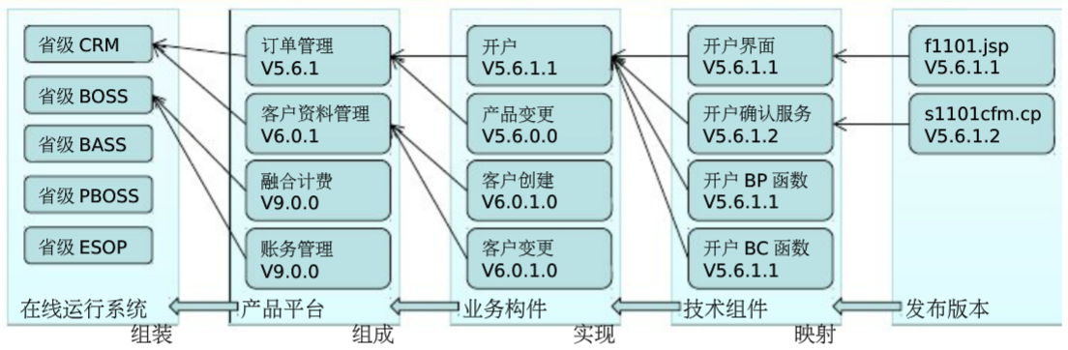
- 系统方案。根据客户需求制订。由产品组合而成。
- 产品平台。等于是比较大的模块功能。根据产品规划开发，菜谱化产品。由业务构件组合而成。
- 业务构件。大功能模块下的小功能模块。根据产品开发需求开发。由技术组件而来。
- 技术组件。小功能模块的组成部分，具体到函数、接口、界面。技术组件直接开发而来。
- 产品/技术平台定义（产品树相关定义）
- 产品平台
是针对某个电信应用领域提供解决方案的相互协同的业务功能集合。产品平台根据TMF的应用框架（TAM）及电信运营商业务功能规范的共性和差异性进行切分（产品规划与定义的根据）。
- 技术平台
指可以在不同产品之间共用的软件包，如框架、中间件、开发工具等。
技术平台存在的目的是能够快速响应客户的需求和特性以及市场销售习惯，快速组装成系统。
图示如下：
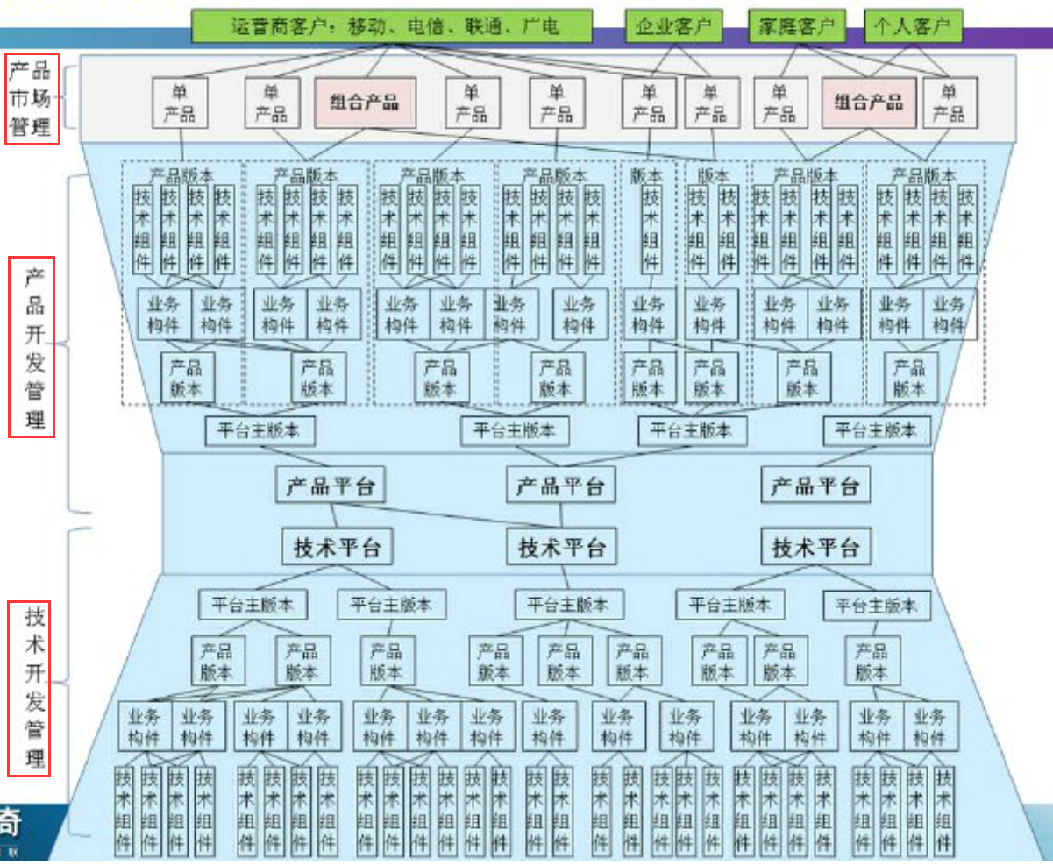
- 产品树与产品目录
1）产品目录是面向销售的可以销售的产品清单，具有市场销售属性。产品目录是公司所有可独立销售给客户产品的唯一来源，是产品报价的唯一参考。产品目录是技术管理和产品研发输出的基准，是项目管理和经营管理核算的标准和基础。产品目录指导产品树的变更、发展、新的产品不断汇总分析回归，调整优化产品目录，从而实现产品管理的良性闭环。（产品树的作用与地位）
2）产品目录中的一级目录是产品平台及版本。产品目录原则上到产品版本下的产品树业务构件的一、二级目录。产品目录的基本产品（区别于产品包）在产品平台和技术平台中展示。（内容）
3）产品包等同于套装产品，无需客户进行组装操作。（产品包）
4）产品目录的使用者是MSD、 外部客户。（使用者）
5）产品目录的维护者是产品管理部。（维护者）
- 产品树调整与变更
修改产品树内容。
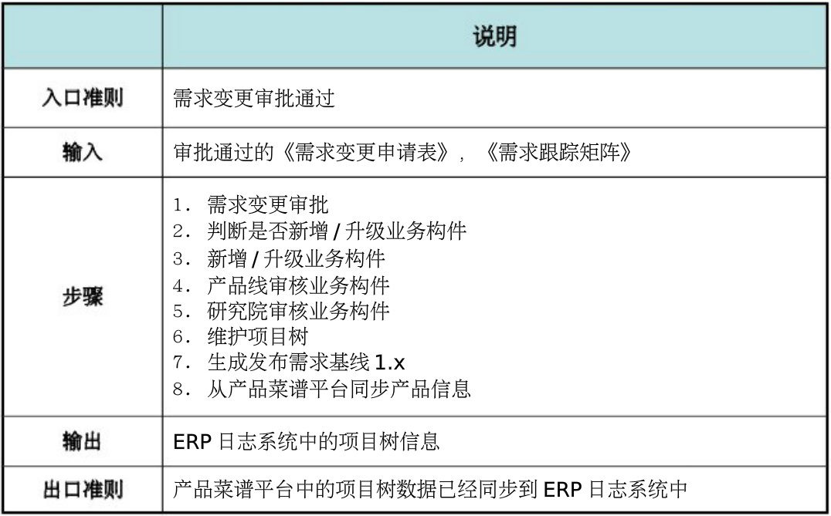
- 产品树与其他流程树关系
- 产品树与项目树
根据客户需求立项，从菜谱化的产品目录中确定项目内容。
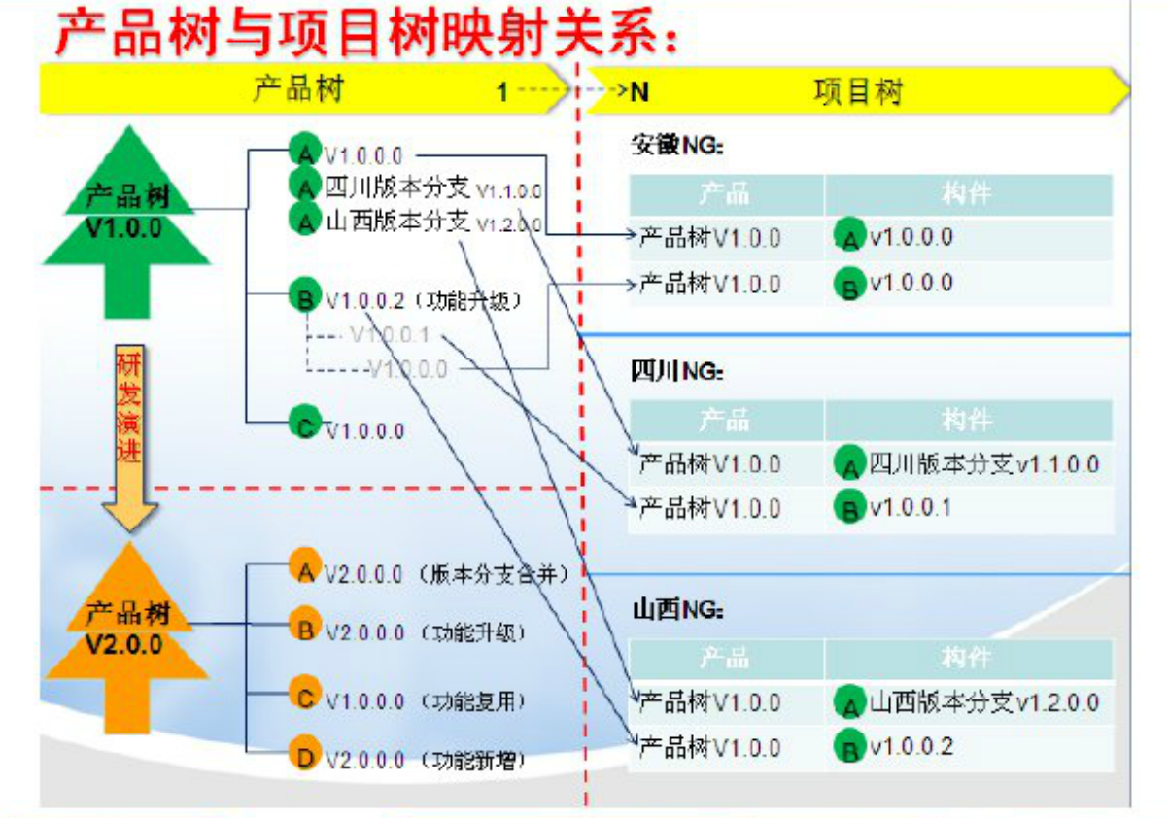
- 产品树与生产树
生产树用来描述各在线运行生产系统的现状，是产品树的部署视图，体现产品平台的部署情况，包括在线运行系统与产品平台版本及业务构件版本的部署关系，通常需要上线发布人员在项目上线加载及新需求维护阶段进行生产树的管控。

第三节、日志书写规范
- 填写内容
- 当日所作项目
- 工作量归属部门
- 开始时间
- 结束时间
- 工作内容
注意事项：
日志填写人应遵循“实事求是，正直诚实，客观公正”的原则，严禁乱报串报项目。
日志书写应简洁、清晰、准确。
一条完整的日志应包括：
项目名称+工作量归属部门+项目阶段+任务类型+开始时间+工作内容+工作进展+存在问题
- 填写地址与时间（培训期间）
填写地址：每日课程结束后，培训群里放出的当日日志填写二维码。
填写时间：当日结束前。
- 新员工入职培训日志填写注意事项
  - 项目归属为“思特奇大学培训项目”
  - 非公司组织的培训，例如导师讲解具体业务等，应写入具体项目中。
  - 遇到设备和帐号配置未完成无法书写日志时，可在具备书写条件后申请补填日志
- 日志补填/修改说明
7个自然日内都可以允许补填和修改日志。
超过7个自然日期限不允许再补填或修改日志。

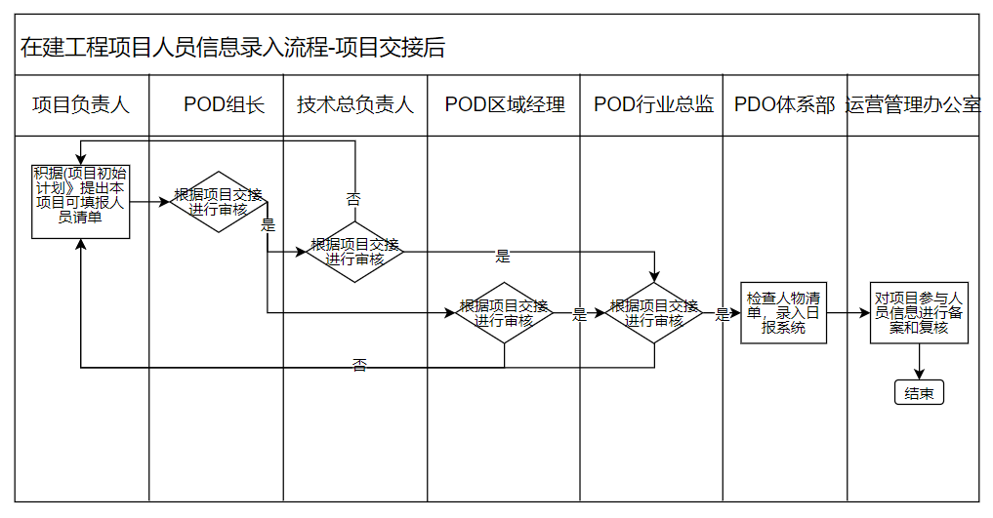
第四节、商务项目参与人员信息导入管理流程

注：POD（项目运营专业体系）

